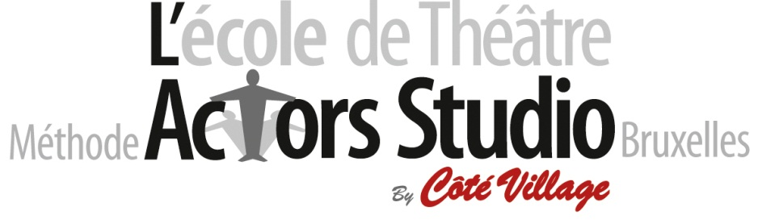
2ème cycle 2023-2024 COURS des 4 – 6 ans
Fondateurs: Francis BESSON, professeur émérite au Conservatoire de Bruxelles Jack LEVI, Professeur diplômé INSAS- M.F.A Columbia University

Cours de Théâtre et d’Interprétation Dramatique

SESSION DE 15 COURS le samedi de 10h00 à 11h00
de 1H00 reprise le 20 janvier 2024
(pas de cours durant les congés de Carnaval et de Pâques)

----------------------------------------------------------------------------------------------------

FICHE D'INSCRIPTION 2ème cycle 2023-2024 pour 4-6 ans

• CHOIX DE LA FORMATION *: Théâtre& Int. Dram. du samedi ( )
* mettre une croix
• NOM – PRENOM ------------------------------------------------------------------------------------------------------------------

• ADRESSE: ------------------------------------------------------------------------------------------------------------------------------------------------

• N°TEL.: ------------------------------ N° GSM: -------------------------- DATE DE NAISSANCE: ------------------------------------

• ADRESSE MAIL EN LETTRES MAJUSCULES ------------------------------------------------------------------------------------------------

EXPÉRIENCE THÉÂTRE : ----------------------------------------------------ECOLE FREQUENTEE------------------------------------------

MINERVAL COURS HEBDOMADAIRE : SESSION 15 COURS de 1h00 = 320 € ( )

+ 25€ droit d’inscription annuel saison 2021-2022 (sauf si déjà payé en septembre 2021)

NB: Pour offrir une organisation irréprochable, des cours et un spectacle de belle tenue, il est à noter que toute inscription est réputée définitive entraînant recevabilité intégrale du minerval, même si aucun acompte n’a été versé, sauf force majeure médicale certifiant l’indisponibilité pour tout le cycle . En outre l’ absence à un cours n’emporte aucun remboursement et sera signalée au professeur de théâtre. .
Signature

